Муниципальное общеобразовательное учреждение средняя общеобразовательная школа с. Красная Горка Колышлейского района Пензенской области

Конспект
урока технологии
в 5 классе (ФГОС)
по теме «Интерьер кухни»

Подготовила и провела учитель технологии Зелинская И.К.
2015 г.
Учебный предмет: технология
Класс: 5
Автор УМК: Технология. Технологии ведения дома: 5 класс, учебник для учащихся общеобразовательных учреждений / Н.В. Синица, В.Д. Симоненко. – М.: Вентана -Граф, 2012.
Тема урока: «Интерьер и планировка кухни».
Тип урока: Урок открытия новых знаний (урок-путешествие)
Цели урока:
Предметные:
- дать начальное представление об интерьере дома, о кухне;
- познакомить с видами кухонь, требованиями, предъявляемыми к ним;
- познакомить с правилами размещения мебели и оборудования на кухне.
- познакомить с цветовым решением кухни.
Метапредметные:
- развивать навыки учебного труда – наблюдение, запоминание;
- мыслительные операции – сравнение, классификация.
Личностные:
- Реализация творческих способностей, пространственного воображения, эстетического вкуса;
- Формирование сознательного подхода к выбору профессии.
Методическое оснащение урока
- Необходимое оборудование и материалы: компьютер, проектор, экран
2.Дидактическое обеспечение: рабочая тетрадь, презентация по теме, карточки с заданиями.
3. Программное обеспечение: Windows, PowerPoint, Word,
Инструменты и материалы (для учащихся): карточки с заданиями, карандаш, линейка, цветные карандаши, рабочая тетрадь.
Методы обучения:
Формы организации познавательной деятельности учащихся: рассказ, беседа с использованием проблемных и репродуктивных вопросов, обучение через деятельность, демонстрация, самостоятельная работа, практическая работа.
Формы работы: фронтальная, групповая, индивидуальная.

Структура и ход урока:

Этап урока | Действия учителя | Действия учащихся | УУД | Время  (в мин.)
Мотивация к деятельности  Цель этапа: организовать направленное внимание на начало урока;  проверка готовности рабочих мест;  создание положительного настроя учащихся на урок | 1. Приветствие, контроль посещаемости  2. Проверка готовности учащихся к уроку | Подготовка класса к работе. Включаются в урок, во взаимодействие с учителем. | Коммуникативные  - умение включиться в урок, во взаимодействие с учителем | 2
Актуализация знаний и  фиксация  затруднения в деятельности  Цель этапа: подготовка мышления учащихся и организация осознания ими внутренней потребности к построению нового способа действий и фиксирование каждым из них индивидуального затруднения в пробном действии | - Ребята, закройте глаза. Представьте себе благоприятную обстановку, уют, комфорт, удобство.  - Что вы представили?  - Всем нам хочется проводить свой день в удобных для нас условиях. Окружающая нас обстановка оказывает непосредственное влияние на наше настроение, самочувствие и общее психологическое здоровье.  - Ребята, где нам больше всего хочется расслабиться, отдохнуть со своей семьей, забыть на время про все свои проблемы, трудности?  Слайд №1.  -Конечно же, дома. Не зря говорится в народе: «Мой дом – моя крепость».  -О какой комнате говорится в загадке?  В комнате этой  Много предметов:  Стол, холодильник,  Мойка, плита.  Кто есть захочет,  Приходит сюда?  - Какую роль играет кухня в нашей жизни?  Кухня является главной комнатой в доме. В ней мы собираемся всей семьей, на кухне можно вести задушевные беседы с подругами. Именно поэтому это помещение должно быть наиболее красивым и удобным. При оформлении кухни важно применить не только дизайнерское мастерство, но и вложить свою любовь. Ни в одной комнате так ни ценится функциональность и мобильность, как на кухне. От того, как разместятся на кухне посуда, техника, продукты и т.д. зависит удобство и безопасность хозяев жилья, а так же хорошее настроение.  Послушайте стихотворение, оно шуточное, но связано с темой нашего урока.  На кухню впихнули, всего-то немножко -  Два кресла, диван, и корзину с картошкой,  Обеденный стол, табурет, холодильник,  Три книжные полки, гамак и будильник,  Разделочный стол, телевизор и тумбу,  Рассаду, что высадим летом на клумбу,  Три шкафа на стену и вытяжку рядом,  Картину, со спелым на ней виноградом,  Фритюрницу, блендер, а также плиту,  Кусачки, отвертки, электропилу,  Еще кофеварку и микроволновку,  Два тостера, миксер, простую бечёвку,  Машину для стирки, стандартную мойку,  Сушилку, впихнули двуспальную койку,  Торшер, магнитолу, огромную люстру  И бочку, чтоб осенью квасить капусту,  Цветы на окно, одеяло, подушки,  Аптечку, фонарик, стеклянные кружки,  Кастрюли, тарелки и чайник в придачу…  А разве А разве на кухне бывает иначе?  (автор - Дмитрий Усынин)  - А как вы думаете, может ли на кухне быть иначе?  - Что необходимо знать, чтобы правильно оформить помещение?  Учитель выслушивает версии детей.  - Человек какой профессии занимается оформлением интерьера?  -Возникли ли у вас трудности при ответе на этот вопрос? В чём проблема? | Предполагаемые ответы:  Удобное расположение мебели, современная бытовая техника, тихий семейный ужин, любимые цветы, компьютер, мурлыкающий кот, чистота и порядок, любимая музыка, телевизор и т.д.  Дома  Кухня  Здесь готовят пищу и едят.  Стихотворение читают заранее подготовленные дети.  На кухне не должно быть лишних предметов, должно быть чисто и уютно.  Высказывания учащихся  Дизайнер. | Коммуникативные:  - Планирование учебного сотрудничества, умение выражать свои мысли.  Познавательные:  - Строить высказывания в устной форме.  Личностные  - участие в диалоге, умение слушать и понимать других, высказывать свою точку зрения.  Регулятивные  - умение определять цель деятельности на уроке/ | 6
Постановка цели  Цель этапа:  подвести детей к самостоятельной постановке познавательной цели | Слайд №2.  - Сформулируйте тему урока.  - Как вы думаете, какова будет цель нашего урока? | «Интерьер кухни».  Познакомиться с особенностями планировки кухни. | Познавательные  - формирование логических действий  Регулятивные  - Целеполагание, как постановка учебной задачи на основе соотнесения того, что известно, и того, что неизвестно.  Коммуникативные:  - умение с достаточной полнотой и точностью выражать свои мысли  Личностные  - умение сотрудничать в совместном решении проблемы. | 2
Формирование новых знаний.  Цель этапа:  обеспечение восприятия, осмысления и первичного закрепления учащимися по теме | - Сформулируйте, что такое интерьер, кухня, планировка.  Слайд № 3.  - Давайте проверим правильно ли мы сформулировали определения.  Интерьер – это внутреннее убранство и устройство помещения. (слайд №3)  Кухня - помещение, которое используют для хранения и обработки продуктов, приготовления и приема пищи.  Планировка - это размещение мебели и кухонного оборудования в помещении, в зависимости от его размера и формы.  Слайд № 4. «Требования к кухне».  - Как вы думаете, какие требования предъявляют к кухне?  - К современной кухне предъявляются определенные требования:  - Эргономические – удобство пользования оборудованием и мебелью.  - Эстетические – это гармоничное сочетание в интерьере цвета, фактуры и формы предметов.  - Санитарно-гигиенические – это здоровый микроклимат в помещении: чистота, комфортная температура и влажность воздуха, изоляция помещений от внешнего шума.  Слайды № 5-6. «Виды кухни».  - Соотнесите рисунок и название.  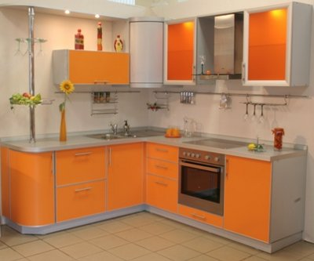 рабочая кухня.  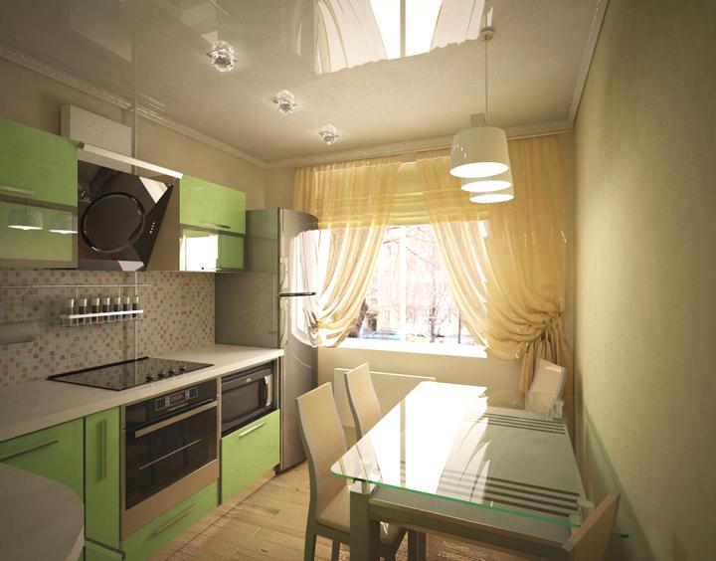 кухня – столовая  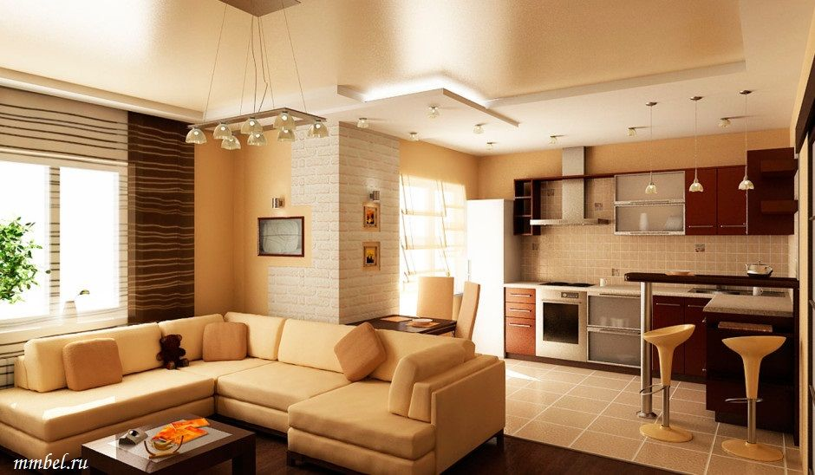 кухня - ниша  Слайды №7-8. «Планировка кухни».  - Чем отличаются данные кухни друг от друга?  - Как должна быть расположена мебель?  - От чего зависит расположение мебели в кухне?  Слайды № 9-13. «Виды планировки кухни».  - Давайте выясним, как можно размещать мебель на кухне.  Существуют следующие виды планировки кухни: однорядная, двухрядная, Г- образная, П- образная и кухня-остров. Выбор планировки определяется формой кухни, ее размерами, а также расположением в помещении окон и дверей.  КУХНЯ В ОДИН РЯД  Однорядная схема размещения оборудования рекомендуется при расположении кухни в узких (шириной не менее 1,9 м) вытянутых помещениях, где окна находятся в торцевых стенах. В этом случае около одной продольной стены располагается обеденная зона, а около другой – зона приготовления пищи (рабочая зона). Рассчитана такая кухня на маленькую семью, состоящую из двух человек. Основным преимуществом такой планировки является то, что основное оборудование располагается очень компактно вдоль одной стенки.  КУХНЯ В ДВА РЯДА  Двухрядная планировка применима в помещениях шириной не менее 2,3 м, которые имеют форму удлиненного прямоугольника и у которых длина продольной стены недостаточна для размещения оборудования в один ряд. Как правило, такая планировка проста и удобна. На одной стороне наиболее оптимальным вариантом будет установка мойки и плиты, а на другой – холодильника и шкафа для посуды. Возможен и другой вариант планировки: с одной стороны холодильник, мойка и стол-шкаф для подготовки продуктов, а с другой – плита и стол для подготовки блюд.  Г-ПЛАНИРОВКА  Г-образная планировка наиболее удобна в небольших помещениях, форма которых приближается к квадрату, особенно при размещении в кухне обеденного стола. Эту планировку можно применять и в небольших узких помещениях. Г-образная схема удобна и рациональна. Она обеспечивает непрерывность линии оборудования и одновременно создает возможность устройства рабочей зоны у окна. Планировка обеспечивает хорошее деление кухни на рабочую и столовую зоны.  П-ПЛАНИРОВКА  П-образная планировка выгодна в кухнях с окном в продольной стене. Она является наиболее удобной, поскольку оборудование устанавливается вдоль трех свободных стен кухни. В помещениях с большой площадью такая планировка дает возможность использовать кухню в качестве столовой. Благодаря экономному использованию площади помещения эта планировка оправдала себя не только в больших, но и в малых кухнях площадью 5-6 кв.м. П-образная планировка обеспечивает расположение оборудования в непрерывную линию независимо от размеров помещения, а также позволяет экономно использовать не только площадь кухни, но и угловые элементы мебели и оборудования.  КУХНЯ-ОСТРОВ  Кухню-остров можно оборудовать исключительно в кухне больших размеров, используя Г-образную или П-образную планировки, а также дополнительную рабочую зону посередине помещения. Кухонный остров одновременно является кухонным столом, рабочей поверхностью, шкафом для хранения множества предметов кухонной утвари и даже баром. На кухонном острове можно установить мойку и плиту, таким образом, расширив рабочую зону.  Слайд №14. «Рабочий треугольник».  Задание: Сформулируйте, что такое «рабочий треугольник».  - Для чего необходимо соблюдать рабочий треугольник на кухне?  Слайд№ 15. Задание: Определить рабочий треугольник кухни  Слайды № 16-18. «Цвет в интерьере кухни».  - Умело используя свойства цвета, вы добьетесь в своем жилище гармонии и уюта. Ребята, вы знаете, что все цвета делятся на теплые и холодные. Давайте с вами вспомним, какие цвета холодные, а какие теплые. Внимание на экран, все вместе вспоминаем и проговариваем правильный ответ.  - Подумайте, когда при оформлении комнаты можно использовать холодные цвета, а когда теплые?  Совет эксперта  Светлые оттенки визуально увеличивают габариты помещения, а темные уменьшают. Поэтому, если у вас небольшая площадь кухни, то целесообразно применять светлые оттенки.  А если кухня больших размеров и вам необходимо создать или подчеркнуть ощущение камерности, смело используйте темные оттенки.  Если у вас дома есть дети, то для кухни лучше подбирать пастельные тона. Ребенка и так трудно удержать на месте, и если вы выберете чрезмерно насыщенные цвета, то приучить его спокойно кушать будет труднее.  И, наоборот, подбирая энергичные цвета для кухни в доме, где живут пожилые люди, вы на подсознательном уровне будете стимулировать их активность и оздоровление.  Дерево идеально сочетается с камнем, стеклом, плиткой. Особенно гармонично с деревом комбинируются красный, синий и зеленые цвета. | Ответы учащихся.  Высказывания учащихся.  Запись выделенных слов в тетрадь.  Ответы учащихся.  Предполагаемый ответ:  расположением мебели.  Предполагаемые ответы:  Оборудование кухни должно занимать как можно меньше места. Это позволит свободно передвигаться по кухне и увеличить используемое пространство.  Предполагаемый ответ:  от размера кухни, расположения окон, дверей.  Высказывания учащихся  Запись в тетрадь. Виды планировки: однорядная, двухрядная,  Г- образная,  П- образная  кухня-остров.  Предполагаемый ответ:  Рабочий треугольник – зона объединяющая холодильник, мойку, газовую плиту.  Запись определения в тетрадь  Предполагаемый ответ:  Чтобы экономить время и силы хозяйки.  Выполнение задания  Ответы учащихся на вопрос. | Коммуникативные:  - умение выражать свои мысли и аргументировать свой ответ;  - осваивать культуру общения, слушать товарища.  Познавательные:  - постановка и решение проблемы.  Личностные  - учиться понимать точку зрения другого. | 15
Физкультминутка  Цель этапа: снятие напряжения с глаз. | Слайд №19. «Физкультминутка». | Выполняют гимнастику | Коммуникативные осуществление совместной двигательной деятельности в группе. | 2
Первичное закрепление  Цель этапа: усвоение учащимися знаний по теме | Слайд №20. Задание: Закончи предложение  Интерьер - это расстановка …  Стиль интерьера – это оформление помещения ….  Существует несколько вариантов размещения мебели: однорядная….  Рабочий треугольник – это размещение мебели ….  В интерьере цветовое решение является одним из правил оформления помещения, потому, что оно создает….  Интерьер на кухне можно создать с помощью …. | Выполняют задание | Коммуникативные  - умение с достаточной полнотой и точностью выражать свои мысли;  - осваивать культуру общения, слушать товарища.  Личностные  умение определять и высказывать самые простые, общие для всех людей правила. | 5
Применение знаний и формирование умений и навыков.  Практическая работа «Планировка кухни»  Цель этапа: закрепить полученные знания (применение нового знания в задании) | Слайд № 21. Задание (карточки). К вам поступило от частных лиц сразу три заказа на размещение оборудования кухни. Каждая из них имеет индивидуальные размеры: прямоугольную, квадратную и вытянутую. А окно и двери располагаются практически одинаково.  Ваша задача - схематично на плане показать размещение однорядного, двухрядного и углового оборудования. Свой выбор необходимо обосновать. (Работа по группам)  Оборудование: лист бумаги в клетку, карандаш, линейка.  Слайд №22. Задание (карточки). Оформить интерьер кухни в цвете. Обоснуйте свой выбор.  Слайд № 23. Задание (карточки). Определить вид кухни тип планировку.  - Ребята, представьте себя в роле дизайнера и выполните это задание. (Приложение №4)  Проверка выполнения задания (по одному из каждой группы) | Самостоятельная работа учащихся.  Обосновывают свой выбор. | Коммуникативные:  - строят речевое высказывание, сравнивая его с эталоном  Регулятивные:  - контроль, коррекция, оценка - выделение и осознание усвоенного материала.  Личностные  - учиться понимать точку зрения другого, работая в группе. | 8
Рефлексия учебной деятельности на уроке  Цель этапа: самооценка учащимися результатов своей учебной деятельности | Акцентирует внимание на конечных результатах учебной деятельности обучающихся на уроке.  - Какая проблема перед нами стояла?  - Смогли мы её решить?  - Сформулируйте вывод.  - Что вам понравилось на уроке?  - Что интересного запомнили?  - Что нового узнали?  - Чему научились?  - Какие ошибки были допущены вами при выполнении заказа на размещение оборудовании кухни?  - Где пригодятся полученные вами сегодня знания и умения?  Учитель дома предлагает пофантазировать и нарисовать эскиз своей будущей кухни с учетом основных правил оформления помещений.  Слайд»№ 24.    - У вас на столах лежат лучики. Прикрепите его к тому смайлику, которому соответствует ваше отношение к уроку.  Учитель выставляет оценки за урок. | Осуществляют самооценку, формулируют конечный результат.  Формулируют вывод.  Отвечают на вопросы учителя  Выходят к доске и прикрепляют лучики. | Регулятивные  - умение оценивать учебные действия в соответствии с поставленной задачей  - умение осуществлять познавательную и личностную рефлексию  - подведение итогов своей познавательной, учебной, практической деятельности. | 7

Приложение№1
Размещение оборудования на кухне. Карточка №1.

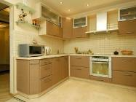
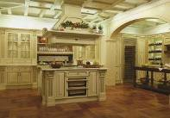
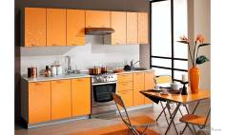

Размещение оборудования на кухне.
Карточка №2
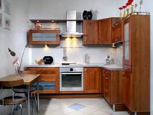

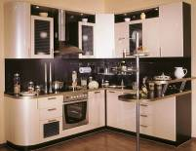

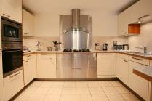

Размещение оборудования на кухне.
Карточка № 3
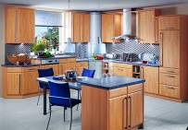

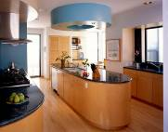

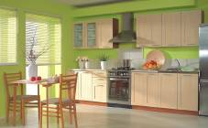

Размещение оборудования на кухне.
Карточка №4
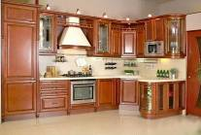

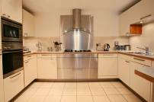

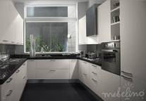

Приложение №2
Цветовое решение в интерьере.

Карточка №1
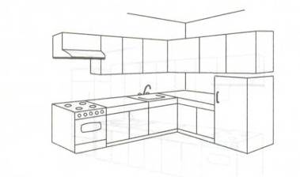

Цветовое решение в интерьере.
Карточка №2
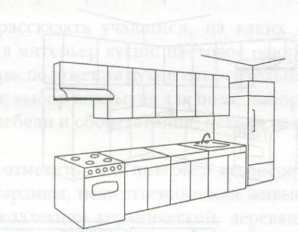

Цветовое решение в интерьере.

Карточка №3
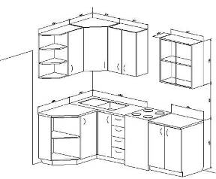

Цветовое решение в интерьере.

Карточка №4
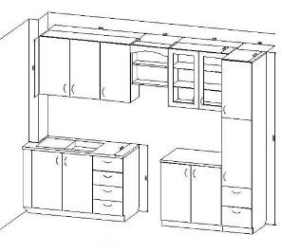

Цветовое решение в интерьере.

Карточка №5
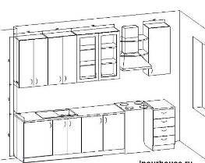

Цветовое решение в интерьере.
Карточка №6

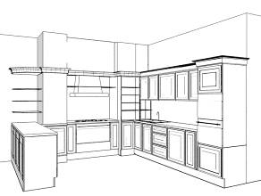

Цветовое решение в интерьере.

Карточка №7

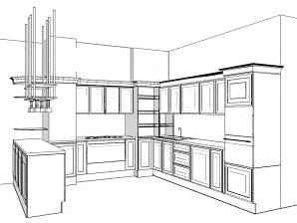

Цветовое решение в интерьере.
Карточка №8

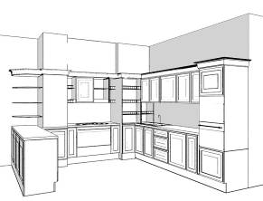

Цветовое решение в интерьере.

Карточка №9

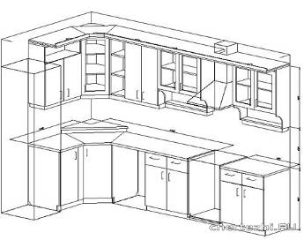

Цветовое решение в интерьере.

Карточка №10

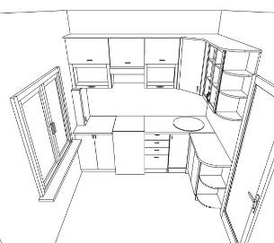

Приложение№3
Размещение оборудования на кухне.
Карточка № 1.

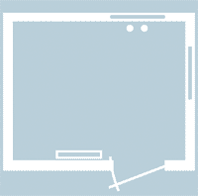



Размещение оборудования на кухне.
Карточка № 2.

Размещение оборудования на кухне.
Карточка № 3.

Приложение № 4
ГИМНАСТИКА ДЛЯ ГЛАЗ
(КОМПЛЕКС УПРАЖНЕНИЙ)

1. Часто поморгать несколько раз. Закрыть глаза и спокойно сосчитать до 5. (Повторить упражнение 4–5 раз).
2. Крепко зажмурить глаза, сосчитать до 3, открыть глаза и посмотреть вдаль, сосчитать до 5. (Повторить упражнение 4–5 раз).
3. Вытянуть правую руку вперед. Медленно двигать указательным пальцем влево-вправо, вверх-вниз и следить за ним глазами. Голову держать неподвижно. (Повторить упражнение 4–5 раз).
4. Вытянуть руку вперед, слегка согнув ее в локте. Посмотреть на указательный палец вытянутой руки, сосчитать до 4, затнм перевести взгляд вдаль, сосчитав до 6. (Повторить упражнение 4–5 раз).
5. Сделать в среднем темпе 3–4 круговых движения глазами вправо, столько же - влево. Расслабив глазные мышцы, посмотреть вдаль и сосчитать до 6. (Повторить упражнение 1–2 раза).

